NOM : Parcours : M2 FLE / FIR
Prénom :

Fascicule du cours
Métiers, mondes professionnels
et outils de l'insertion
Parcours M2 FLE & FIR

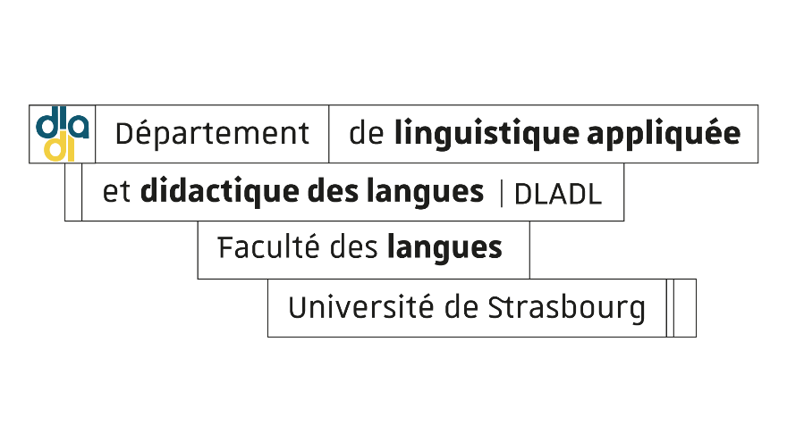

UE 1 Insertion professionnelle
Année 2024/2025
Table des matières

- Informations et consignes…………………………………………………………………….. 3

- Planning………………………………………………………………………………………………4-5

- Grille d’évaluation CV………………………………………………………………………….6-7

- Grille d’évaluation Profil LinkedIn…………………………………………………..…..8-9

- Dossier d’orientation professionnelle : contenu et organisation ; grille d’évaluation………………………………………………………………………………….…10-12

- Attestation de présence……………………………………………………………………….13

Informations et consignes
Cours Métiers, mondes professionnels et outils de l'insertion – UE 1 Insertion professionnelle

Description du contenu de l'enseignement
Les objectifs de ce cours sont de stimuler et d'accompagner la réflexion de chacun·e sur son avenir professionnel, de trouver des lieux/moyens pour se former en amont (entretien d'embauche,
CV, lettre de motivation, profil professionnel sur les réseaux sociaux) pour faciliter son insertion future et de commencer à constituer son réseau professionnel.
Des ateliers sont prévus pour échanger sur ces questions et partager les informations.
Des rencontres sont également prévues avec des professionnels du secteur de la formation et de promotions précédentes pour connaître leur parcours et vie professionnelle.

Modalités d'organisation et de suivi
Même si ce cours est évalué au semestre 4, il commence dès le début du semestre 3.

Compétences à acquérir
Objectifs en termes de connaissances
Les métiers de l’enseignement et de la formation
Les outils de recherche d'emploi
Objectifs en termes de compétences
Définir ses trajectoires professionnelles
Valoriser son profil professionnel sur un CV, dans une lettre de motivation et sur les réseaux sociaux professionnels
Construire son réseau professionnel
Modalités d’évaluation en cours du semestre 4
- au cours du semestre 4 : CV en réponse à une offre d’emploi avec grille d’autoévaluation (3 pages, 25%)
- au cours du semestre 4 : profil professionnel avec grille d’autoévaluation (2 pages, 25%)
- à la fin du semestre 4 : dossier d’orientation professionnelle appuyé sur l’analyse de 6 évènements scientifiques et professionnels (4 pages, 50%) ; attestation de présence avec signatures pour 6 évènements (obligatoire pour valider la matière)
ATTENTION :
- Nous invitons des professionnels·elles qui interviennent bénévolement. Vous comprendrez donc qu’il faut que vous soyez un certain nombre à participer. Il est impératif de répondre aux sondages sur moodle le plus tôt possible (que ce soit pour informer de votre présence ou non-présence). Si vous êtes moins de 4, l’évènement sera annulé.
- Les documents/dossiers doivent être rendus à différentes dates du semestre 4, durant lequel vous serez en stage et donc occupé·e·. Tout non-respect des délais entrainera une sanction (-1 par jour de retard ; note divisée par 2 si plus d’une semaine de retard)
- Les signatures justifiant votre présence aux évènements doivent être exclusivement répertoriées sur la feuille d’attestation (fin du fascicule). Il faut donc apporter le fascicule à chaque évènement.

Planning

Obligatoire FIR et FLE – Obligatoire FIR - Facultatif – Rendus finaux
Date et horaire | Lieu | Nom de l’atelier ou de l’événement | Travail à faire
20/09/2024, 17h-19h | Salle 3R-E01/E02 | Rencontre avec les diplômé·e·s | Consulter la liste des invité·e·s envoyée en amont
27/09/2024, 16h15-18h | Salle 5144 | Atelier CV | Déposer votre CV sur moodle au plus tard le 20/09 à 23h30
Les jeudis d'octobre, novembre et décembre - matin ou après-midi | Espace Avenir  https://pret-pour-lemploi.unistra.fr/simulations-dentretien/ | Simulation d’entretien en français ou langue étrangère | S’inscrire et se préparer
Tout au long du semestre à partir du vendredi 11/10, 15h-18h | UR 1339 LiLPa, Villa Brunner, 61 avenue des Vosges https://lilpa.unistra.fr/evenements-scientifiques/seminaires/ | Séminaires de recherche – privilégier l’axe 3
02/10/2024 de 12h15 à 12h45 | https://us06web.zoom.us/j/85181469929?pwd=xQE4apY2UwQrcMuFDbwY2rxSfXnjSm.1  ID de réunion : 851 8146 9929  Code secret : 305665 | Les midis de l’insertion : questions-réponses auto-entreprenariat en France | Avoir visionné la capsule vidéo et préparé des questions
04/10/2024, 12h-13h | https://bbb.unistra.fr/b/peg-hqd-zu4  Visio | Les midis de l’insertion : parcours d’une diplômée
04/10/2024  (date et heure à confirmer | 5144 ou visio (à confirmer) | Institut français et volontariat international
11/10/2024, après 16h (date et horaire à confirmer) | Salle 5144 | FLS/FLSco | EVENEMENT A CONFIRMER
Date et heure à confirmer | https://bbb.unistra.fr/b/peg-hqd-zu4 | Soignez votre profil Linkedin | Avoir visionné la capsule vidéo et préparé des questions
08/11/2024, 16h15-18h | Salle 5118/5119 | Atelier Linkedin | Avoir créé ou mis à jour son profil Linkedin ; le rendre public (avant le 1/11)
15/11 /2024, après 16h | Salle 5144 | FLI/Alphabétisation
25/11/2024, 13h-14h | Salle 5102 ou 5118/19 (à confirmer) | Les midis de l’insertion : Ressources de l’université
Jeudi 21/11/2024, 16h-17h30  ET  Jeudi 28/11/2024, 16h-17h30 | Salle 5115 | Atelier Articulate 360 (Rise & Storyline) | Installer la version gratuite du logiciel Articulate 360 pour le jour J (valable 1 mois) et créer un compte https://www.articulate.com/360/trial/
06/12/2024, 16h15-18h | Salle 5144 | Doctorat et métiers de la recherche
Du 23 au 30/01/2025 | Paris | Salon ILearning Forum Paris 2025 | S’inscrire (gratuit)
23/02/2025, 23h30 | - sur moodle en format word avec comme nom de document « cv_nom_titre-de-l-offre »  - M2 FIR : fournir également une version papier |  | Dépôt CV avec grille d’autoévaluation
20/04/2025, 23h30 | - sur moodle en format word avec comme nom de document « linkedin_nom »  - M2 FIR : fournir également une version papier |  | Dépôt dossier avec lien profil Linkedin et grille d’autoévaluation
20/05/2025, 23h30 | - sur moodle en format word avec comme nom de document « dossier_orientation_nom »  - M2 FIR : fournir également une version papier |  | Dépôt dossier d’orientation professionnelle avec attestation de présence

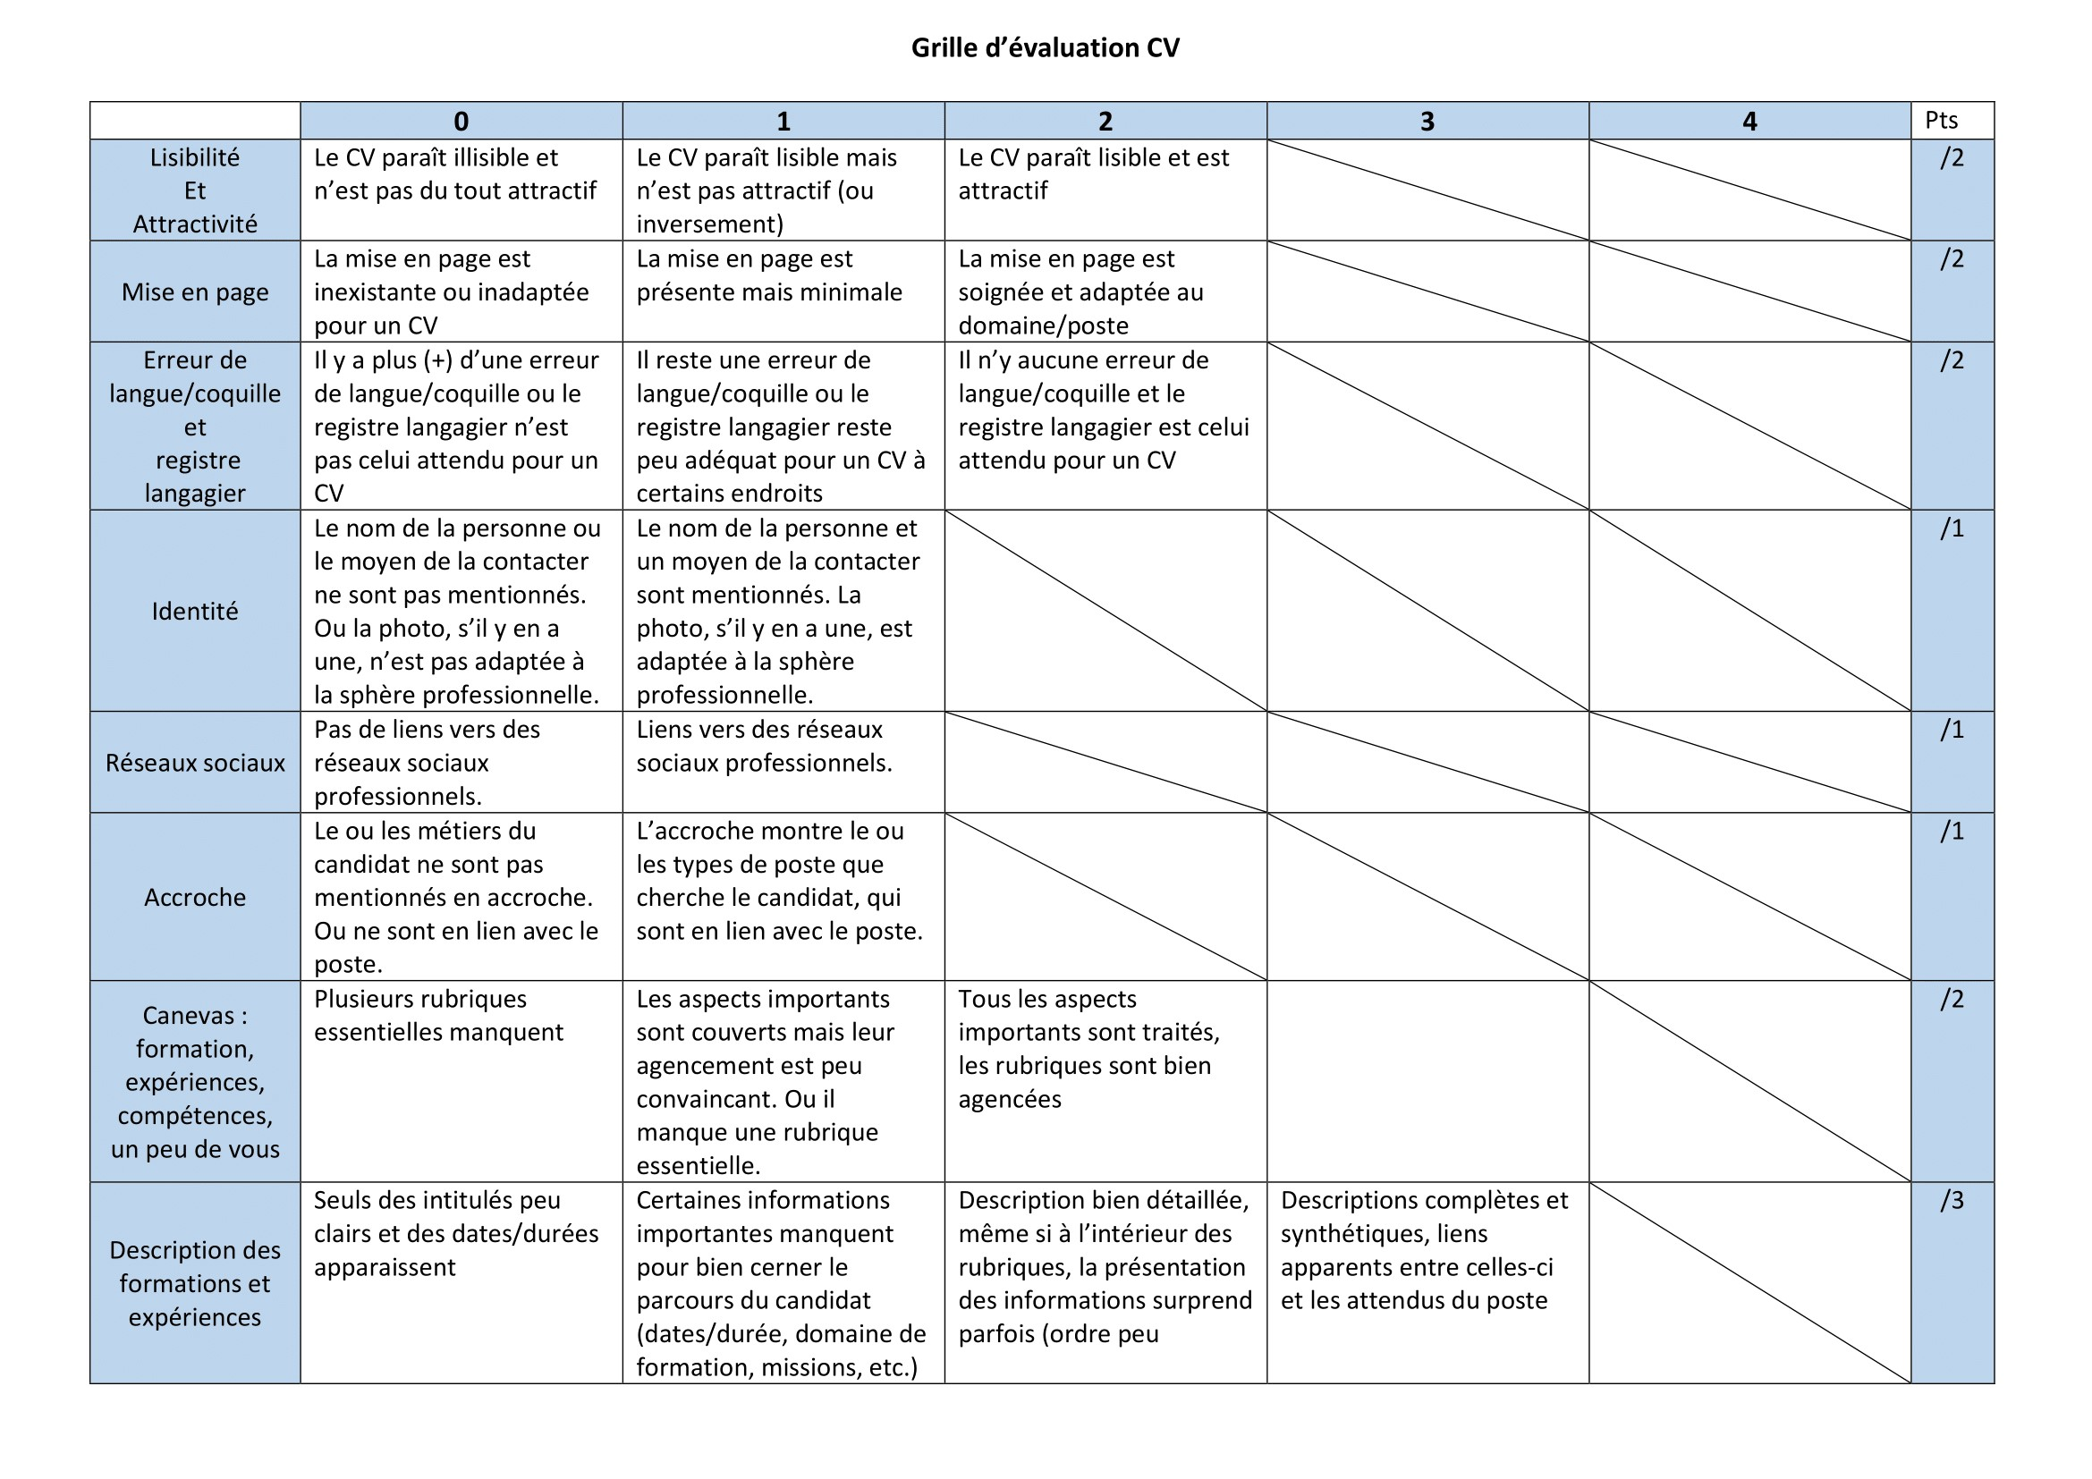
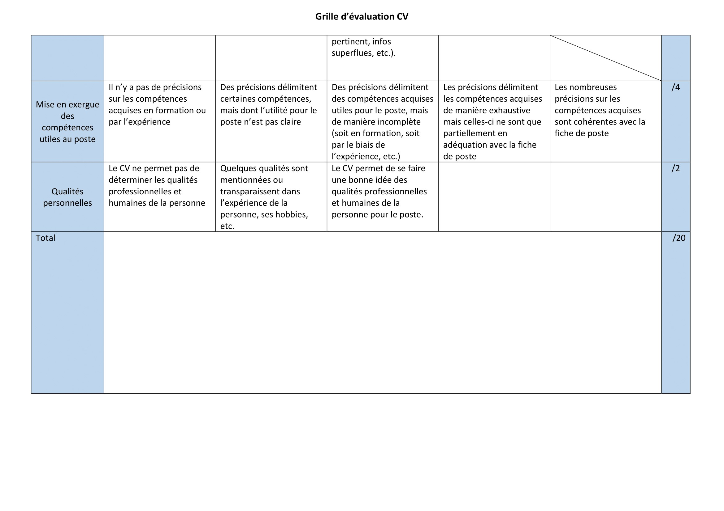

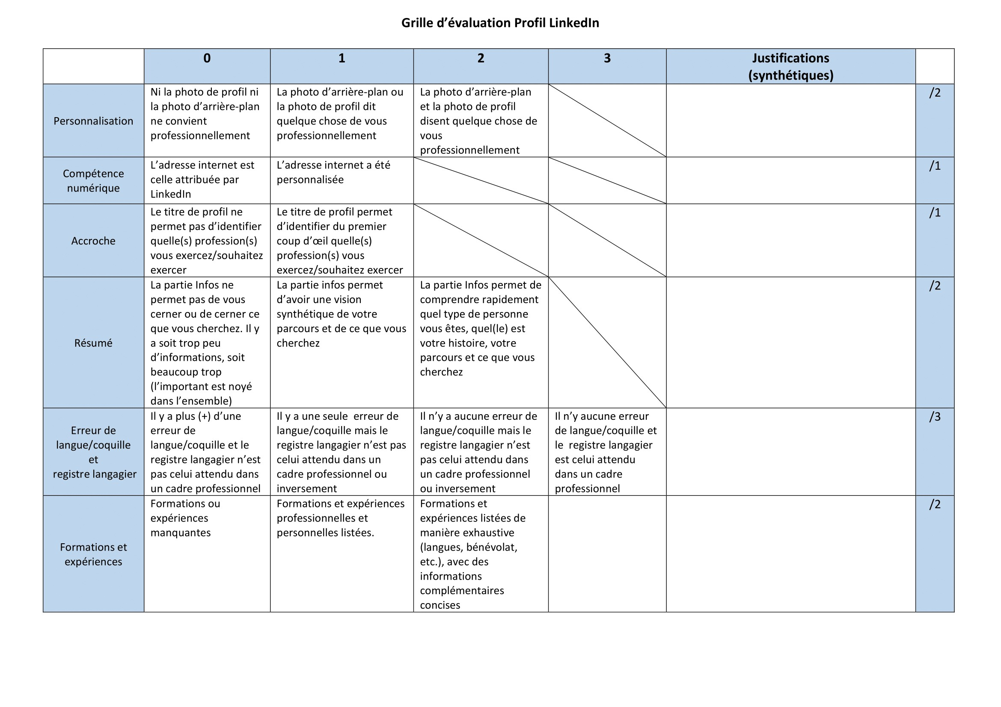
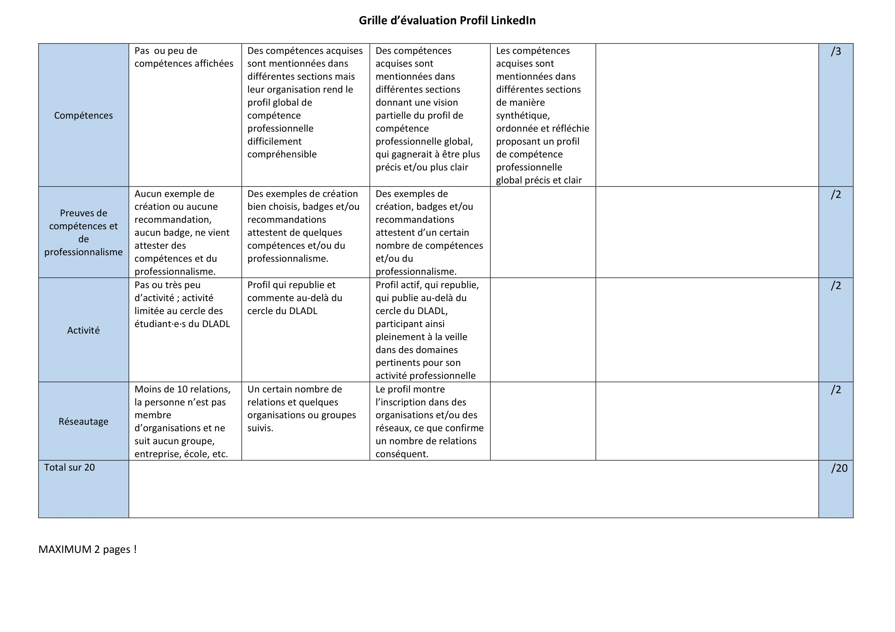

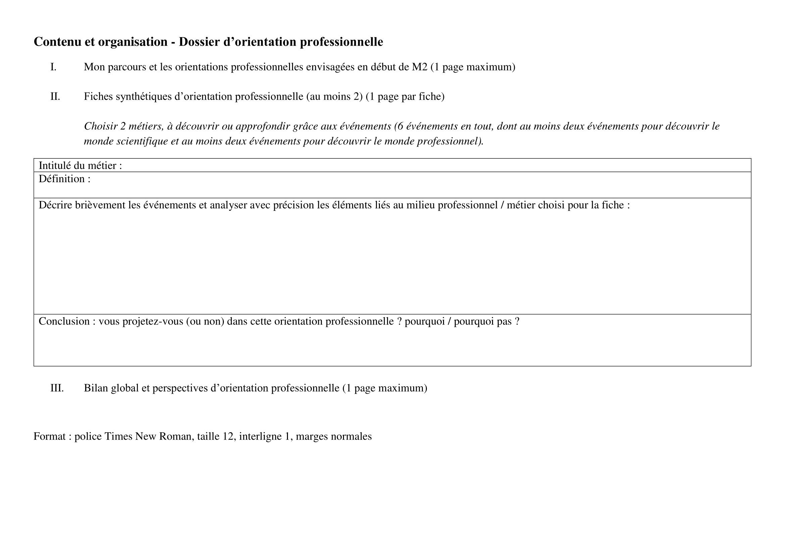
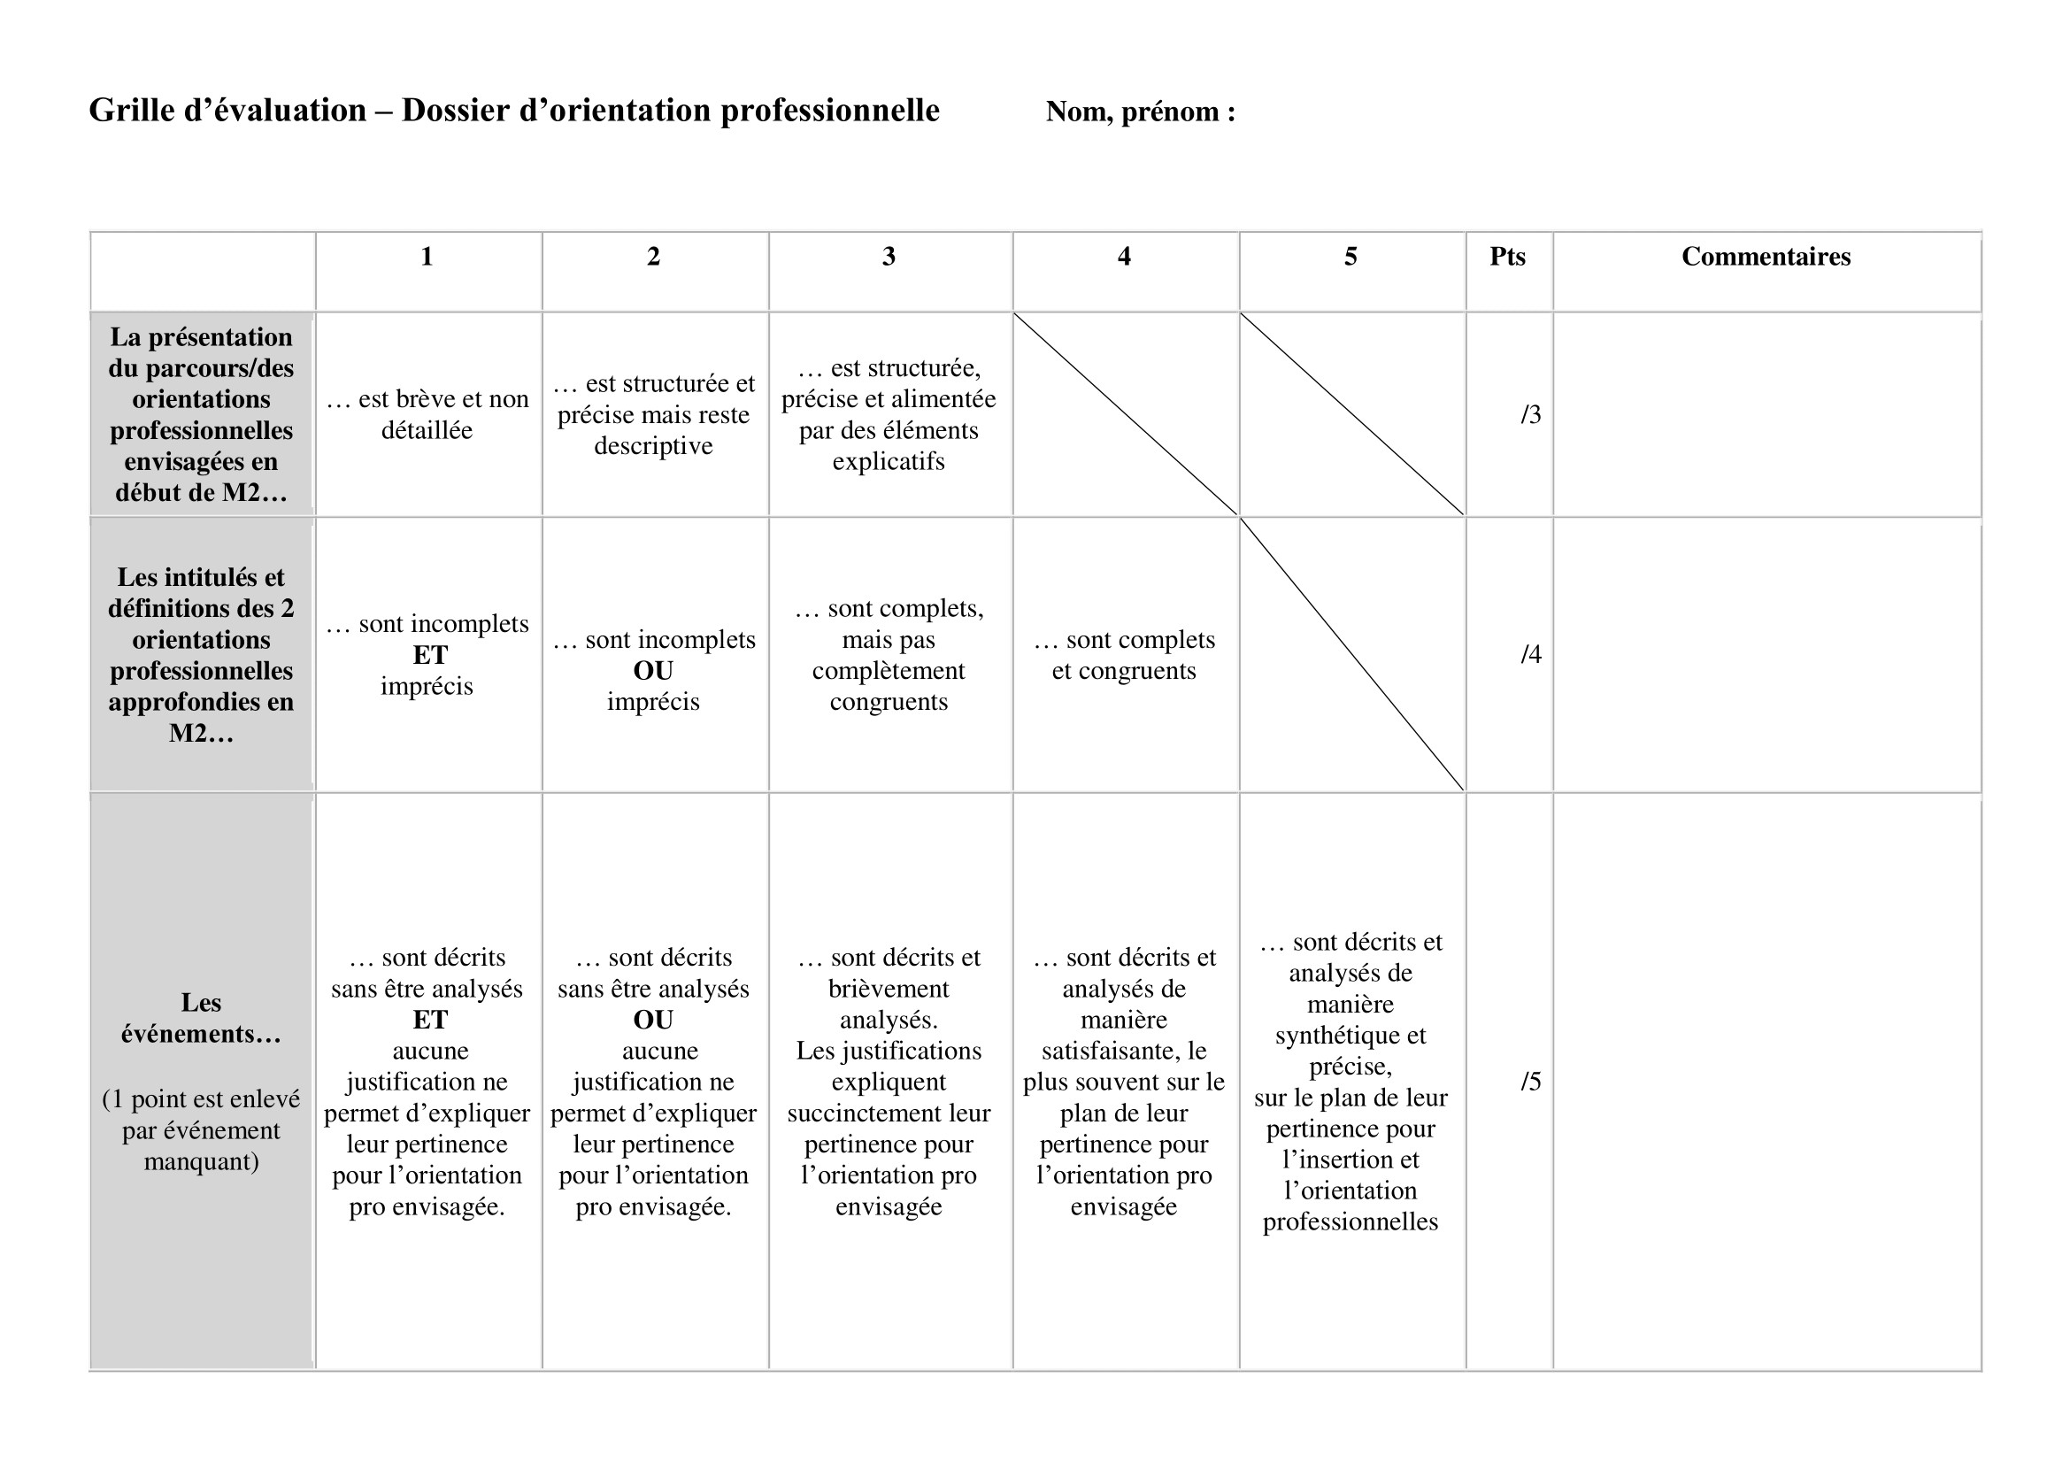
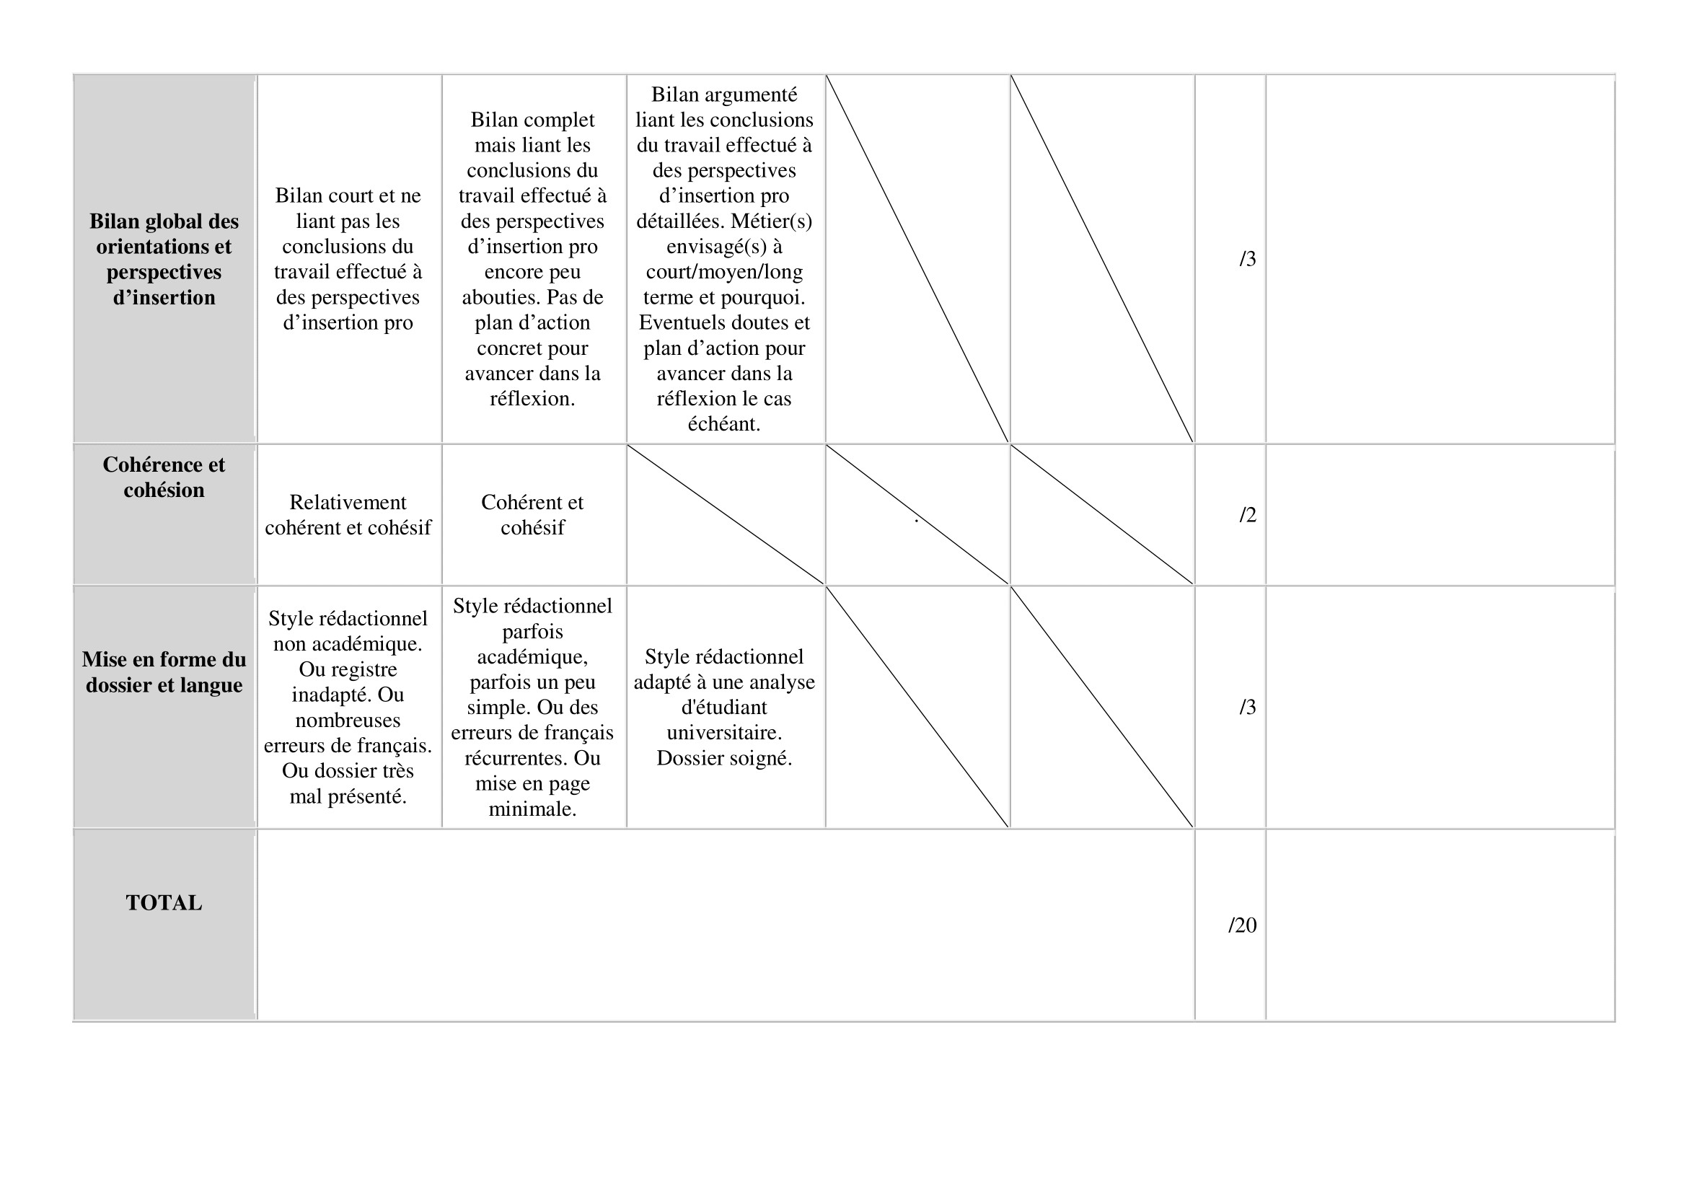
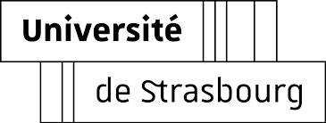
Attestation de présence
Département de Linguistique Appliquée et de Didactique des Langues, Faculté des langues
Secrétariat : Bureau 5142 Tél : 03 68 85 65 90
NOM- Prénom :
Date | Lieu | Nature : évènement  professionnel ou scientifique (entourez) | Type d’évènement  (journée d’étude, séminaire, colloque, forum des métiers, événement Espace Avenir…) | Intitulé complet de l’évènement | Nom et signature de l’intervenant·e ou de l’enseignant·e présent·e
 |  | SC / PRO
 |  | SC / PRO
 |  | SC / PRO
 |  | SC / PRO
 |  | SC / PRO
 |  | SC / PRO
 |  | SC / PRO
 |  | SC / PRO
 |  | SC / PRO

